Назначение программного приложения:

Назначение АС «Журнал педагогических наблюдений куратора/мастера группы» предназначена для систематизации и автоматизации процесса сбора, обработки, хранения и анализа данных о группе и её обучающихся.

Ведение журнала педагогических наблюдений включается в себя следующие процессы:

* ведение сведений об обучающихся;
* ведение социального паспорта группы;
* ведение протоколов родительских собраний, собраний группы и классных часов;
* ведение посещаемости обучающихся;
* авторизация в АИС.

Исходные данные

При первом запуске веб-приложения открывается страница с формой авторизации, состоящая из логина и пароля:

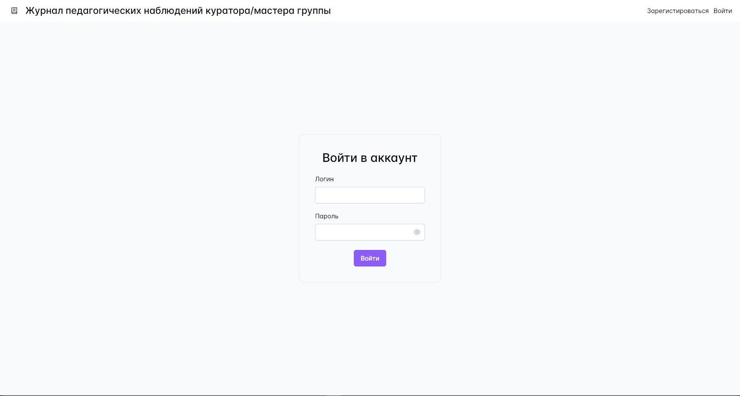

Рис. Страница авторизации

Для авторизации в систему необходимо ввести логин и пароль от аккаунта, после чего нажать на кнопку «Войти».

Если пользователь не зарегистрирован в систему, то чтобы зарегистрироваться в неё, необходимо нажать на надпись «Зарегистрироваться» в шапке страницы в правом верхнем углу. После это произойдёт переход на страницу регистрации:

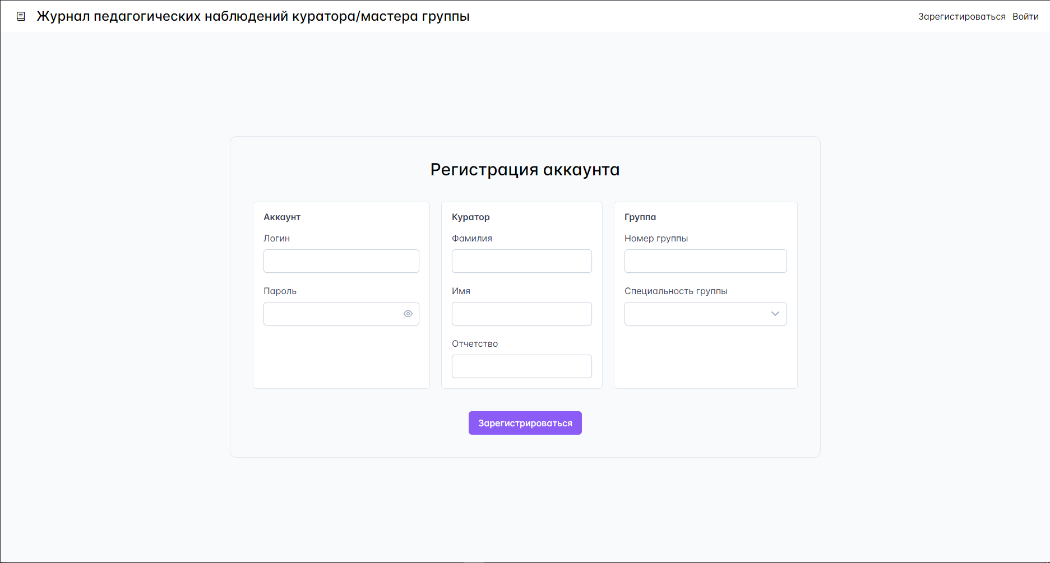

Рис. Страница регистрации

Данная форма регистрации аккаунта имеет три подраздела:

* Аккаунт: здесь указывается информация, которую пользователь будет вводить при авторизации в систему;
* Куратор: запрашивается общая информация о кураторе, в данном случае ФИО;
* Группа: в данном подразделе преподавателем указывается группа, чьим куратором или мастером он является.

Для регистрации необходимо заполнить все поля подразделов, а затем нажать на кнопку «Зарегистрироваться».

При завершении регистрации или авторизации пользователю откроется страница группы по умолчанию:

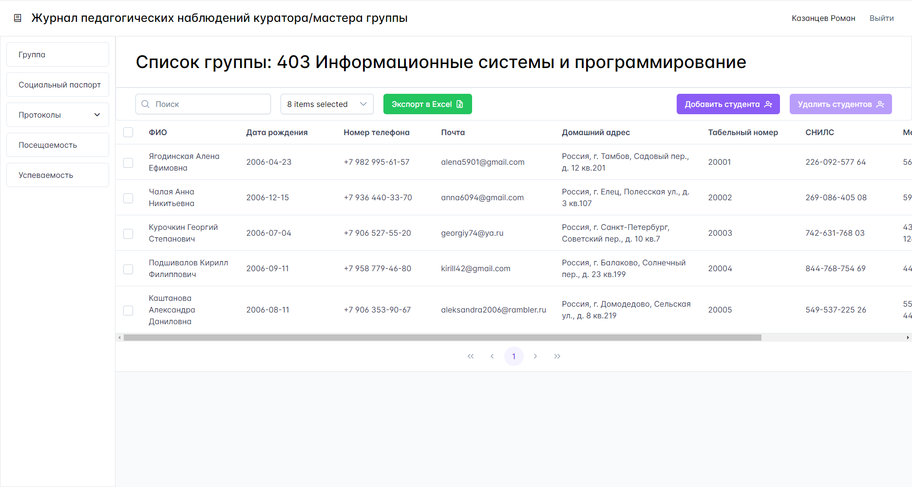

Рис. Главная страница при авторизации/регистрации

Само веб-приложение состоит из следующих элементов: шапка страницы, левое боковое навигационное меню и оставшаяся правая часть для отображения страниц веб-приложения.

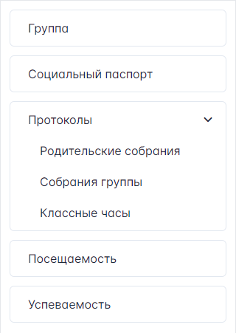

Рис. Навигационное меню веб-приложения

Навигационное меню имеет пять пунктов, и три подпункта у пункта «Протоколы».

Пункты меню «Посещаемость» и «Успеваемость» являются ссылками на шаблоны документов для посещаемости или успеваемости. При переходе по ним, открывается необходимый Excel-файл в режиме просмотра, который можно скачать себе на устройство. Остальные пункты меню являются ссылками на другие страницы приложения.

Первым разделом приложения является «Группа»:

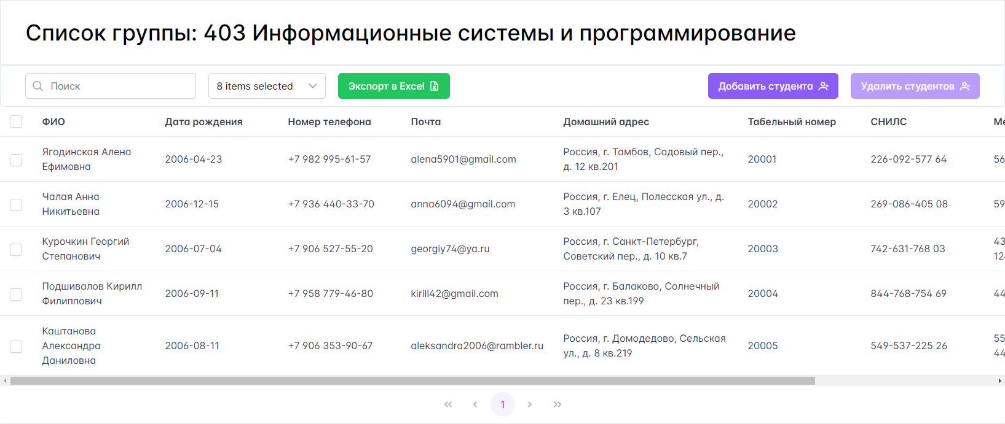

Рис. Страница раздела «Группа»

Эта страница предназначена для отображения данных о студентах и выполнения различных операций с этими данными, таких как добавление, удаление, экспорт и поиск информации.

Чтобы найти студента по его ФИО, нужно воспользоваться полем ввода с поиском. При вводе части ФИО таблица автоматически отобразит список всех студентов, соответствующих запросу.

Справа от поля с поиском находится выпадающий список. Он предназначен для выбора тех колонок таблицы, которые будут показываться в таблице.

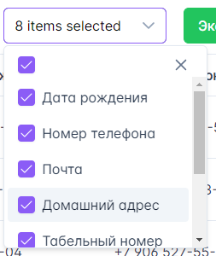

Рис. Раскрытый выпадающий список с названием столбцов таблицы

Для экспорта таблицы в Excel-файл необходимо нажать на кнопку «Экспорт в Excel». После нажатия начнётся загрузка файла на устройство пользователя.

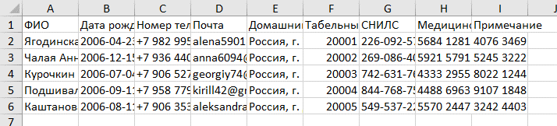

Рис. Экспортированная таблица студентов в файл Excel

Для того, чтобы добавить студента в таблицу, нужно нажать на кнопку «Добавить студента». После нажатия она открывает форму добавления студента:

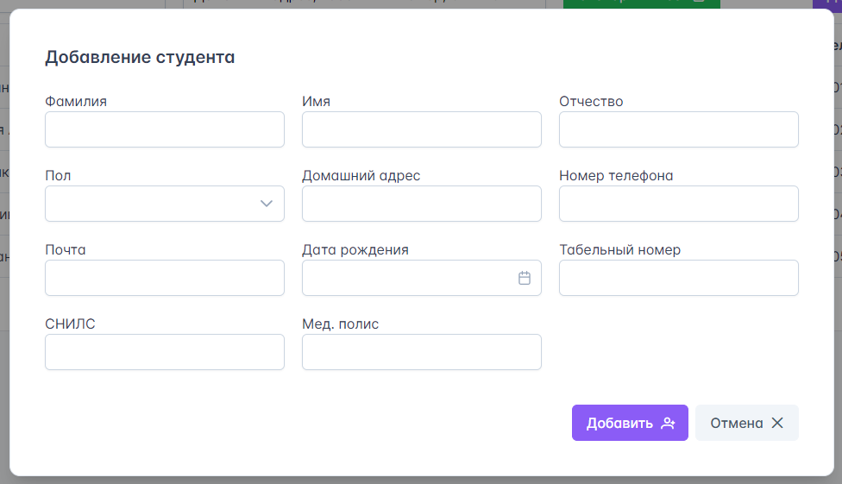

Рис. Форма добавления студента

После этого нужно будет заполнить обязательные поля, которые и будут являться исходными данными: фамилию, имя и отчество, пол, домашний адрес, номер телефона, электронную почту, дату рождения и табельный номер. Затем нужно нажать кнопку «Добавить».

Чтобы удалить студента из таблицы, сначала необходимо выделить галочками тех студентов, которых нужно удалить:

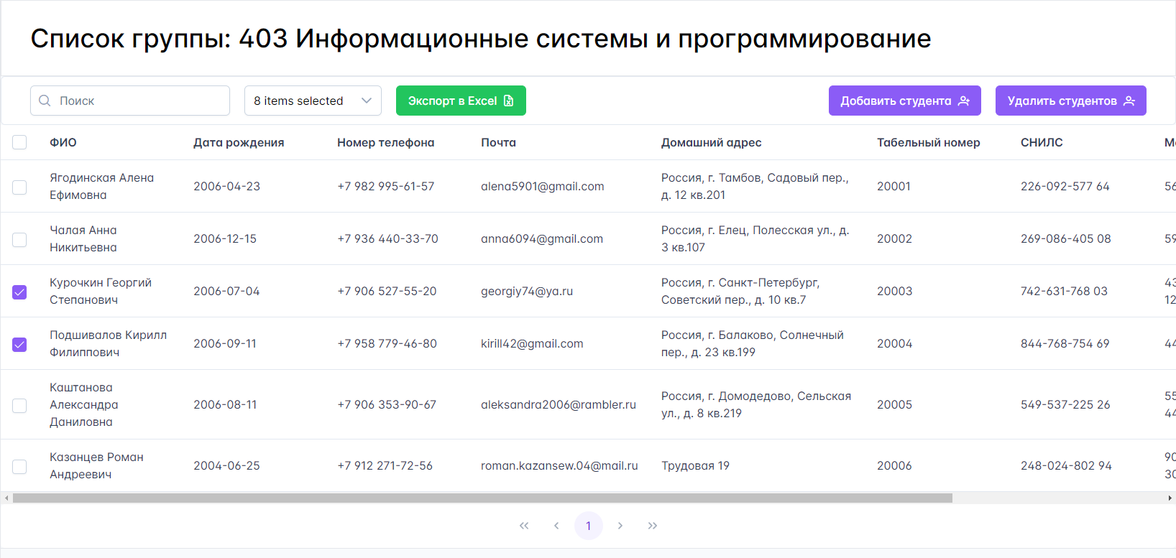

Рис. Список студентов с двумя выделенными галочками записи

После того, как будет выделены нужные записи, активной станет кнопка «Удалить студентов». При нажатии на эту кнопку появится диалоговое окно, в котором будет предложено подтвердить удаление.

Чтобы отредактировать информацию о студенте или добавить новые данные, надо выбрать строку таблицы с нужным студентом и дважды щёлкнуть по ней левой кнопкой мыши. После этого откроется страница с профилем этого студента.

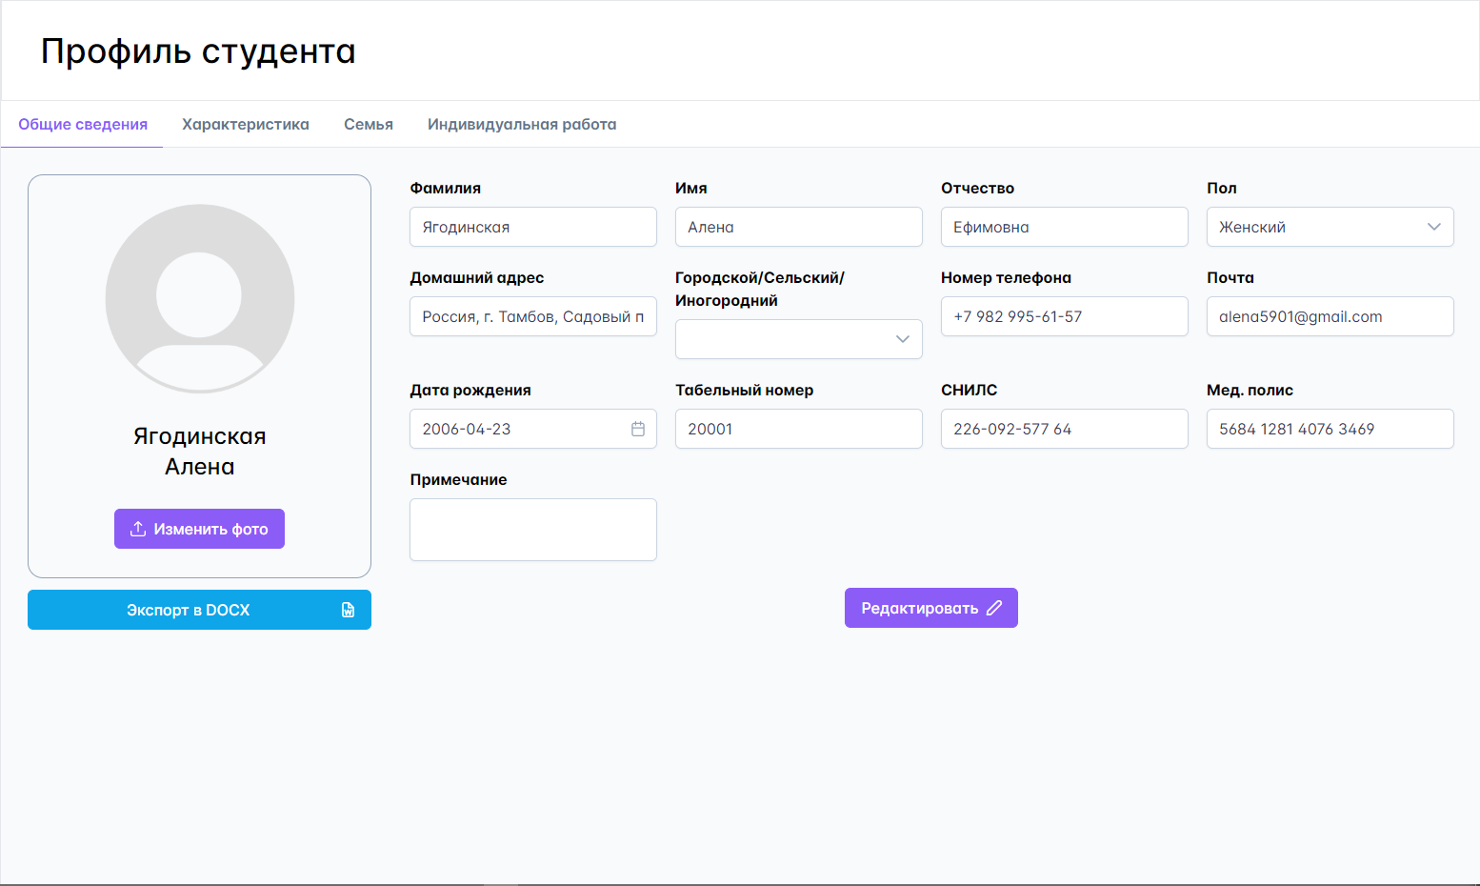

Рис. Страница профиля студента

Раздел «Общие сведения» отображает общие сведения о студенте. В данной форме можно редактировать информацию, экспортировать информацию в файл Word и добавить фото студента.

Раздел «Характеристика» предназначен для написания характеристики студента. Она также имеет два подраздела: отношения обучающегося и личность обучающегося.

Подраздел «Отношения обучающегося» отображает взаимоотношения со сверстниками и отношение обучающегося к различным вещам: к учёбе, к старшим, к неудачам.

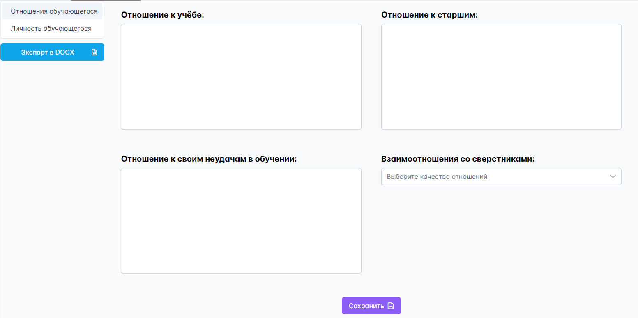

Рис. Подраздел «Отношения обучающегося»

Подраздел «Личность обучающегося» отображает следующую информацию о студенте: положительные стороны характера и личности, отрицательные стороны характера и личности, склонности, наличие правонарушений, досуг обучающегося.

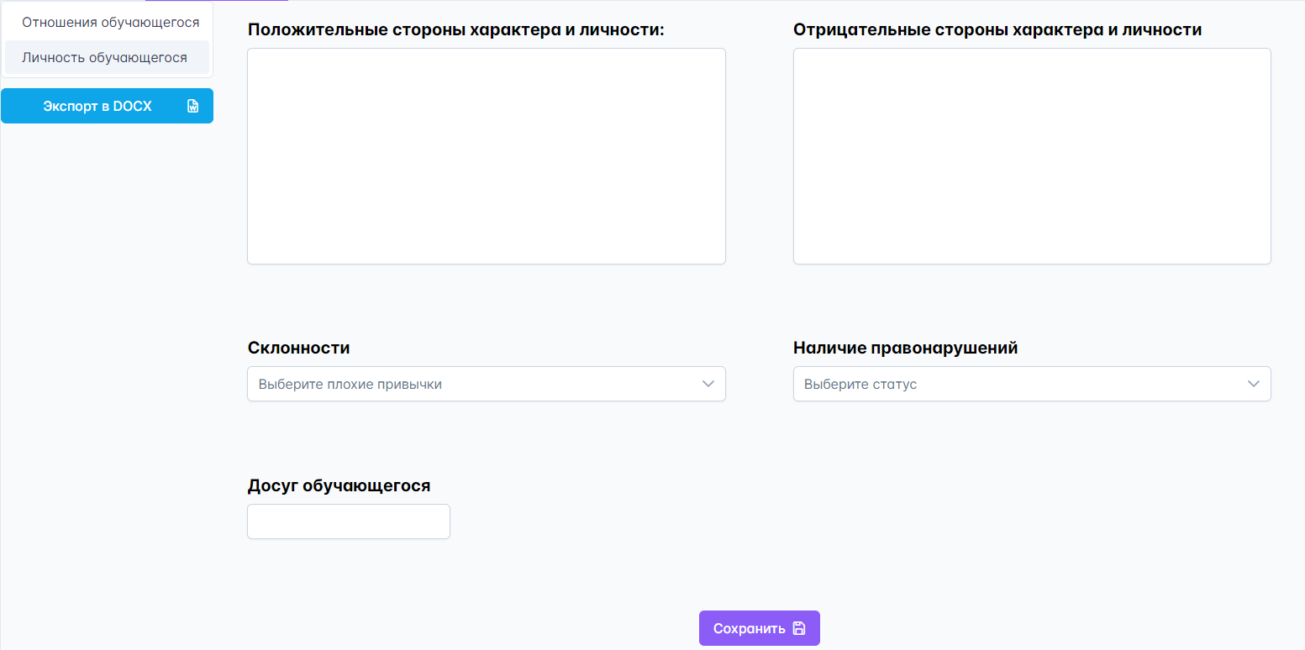

Рис. Подраздел «Личность обучающегося»

В этих подразделах также можно редактировать информацию и экспортировать информацию с двух подразделов в один файл Word.

Раздел «Семья» предназначен для ведения информации о семье студента. В данном разделе можно добавлять информацию о членах семьи студента, редактировать её и удалять. Также есть возможность экспортировать список всех членов семьи в Word-файл.

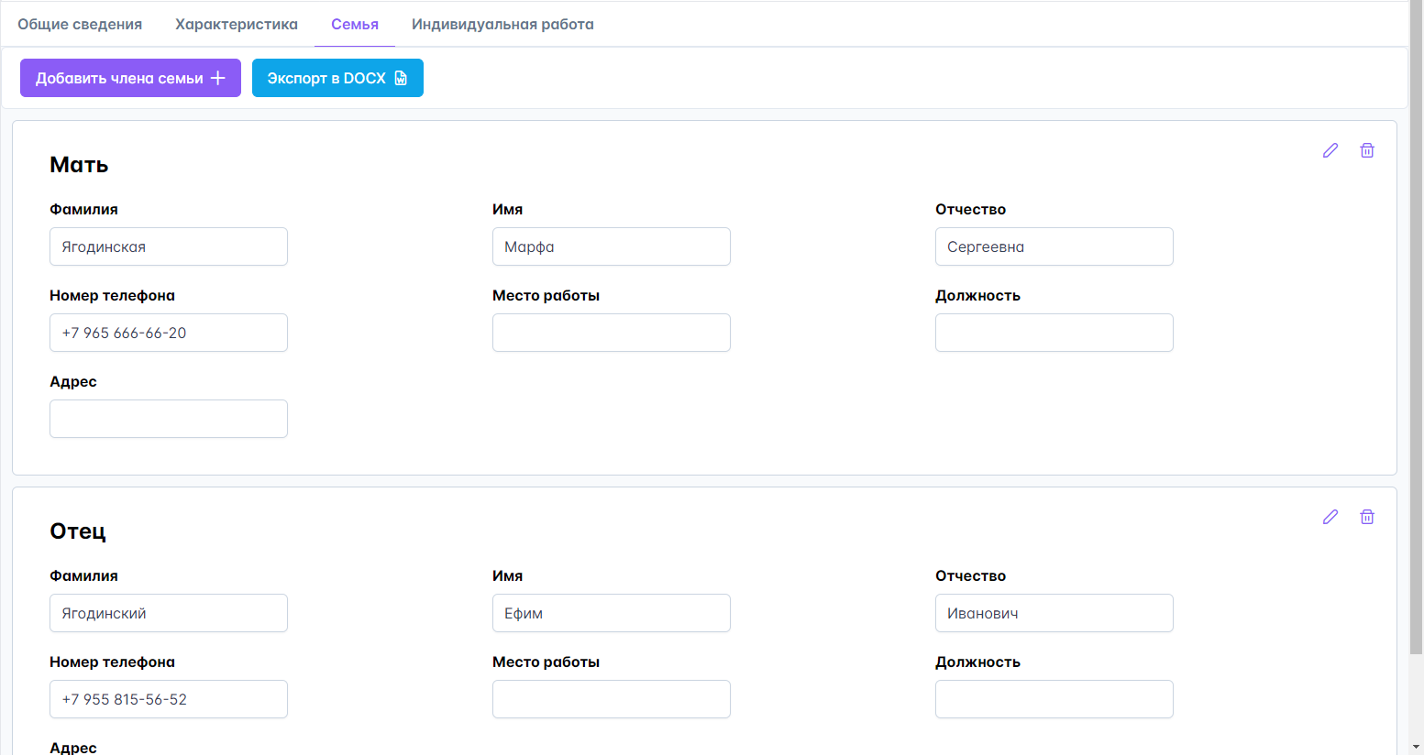

Рис. Страница со семьёй

Раздел «Индивидуальная работа» предназначен для ведения индивидуальных работ, которые были проведены куратором или мастером группы насчёт выбранного студента.

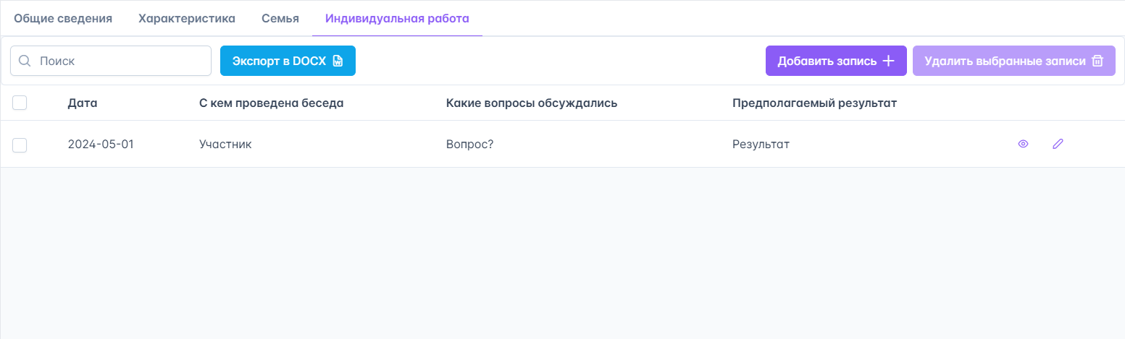

Рис. Страница с индивидуальными работами

В этом разделе реализован поиск индивидуальных работ по участникам и обсуждаемым вопросам, экспорт таблицы с индивидуальными работами в файл Word, а также базовые операции, такие как просмотр, добавление, редактирование и удаление индивидуальных работ.

Вторым разделом веб-приложения является «Социальный паспорт». Здесь отображается информация о разных положениях семьи и об особых положениях студентов.

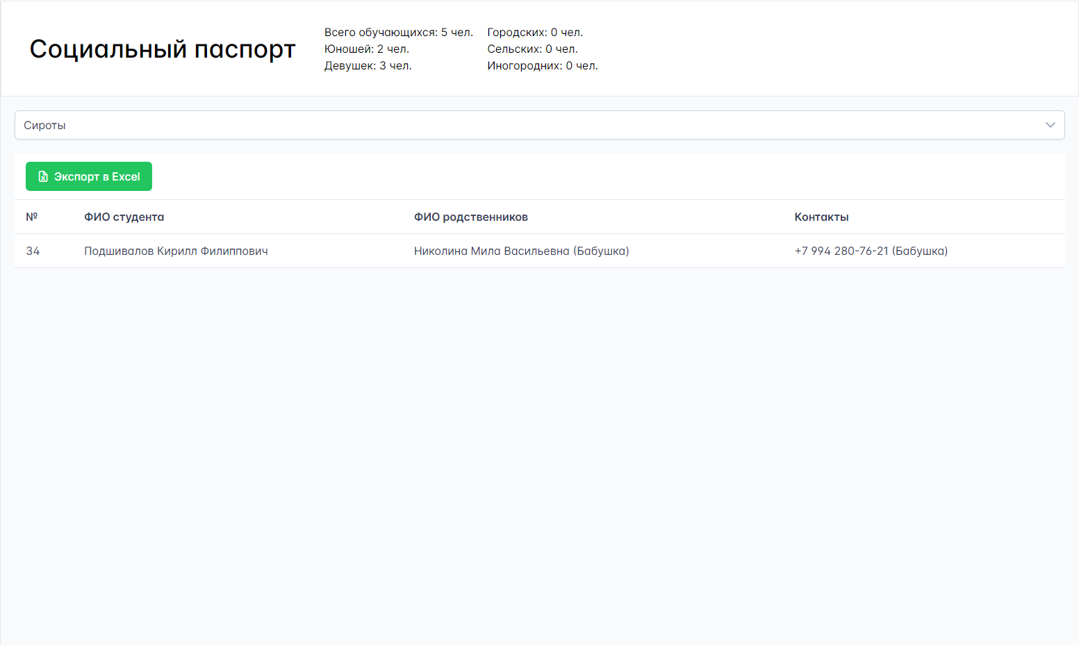

Рис. Страница с социальным паспортом

Страница состоит таких частей как:

* шапка страницы. В ней отображается общая информация о группе;
* выпадающий список. С помощью него выбирается таблица, которая необходима для просмотра
* таблица. В ней отображается список записей той таблицы, которая была выбрана в выпадающем списке.

Всего насчитывается 11 таблиц. Первые четыре из них автоматические, то есть формируются самостоятельно на основе заполненных данных о студентах. Каждую таблицу можно экспортировать в Excel-файл.

Последним разделом приложения является «Протоколы». Он имеет три подраздела: родительские собрания, собрания группы, классные часы.

Данные разделы абсолютно идентичны по функциональности, поэтому для примера будет описан один из них.

Подраздел «Родительские собрания» предназначен для ведения протоколов родительских собраний:

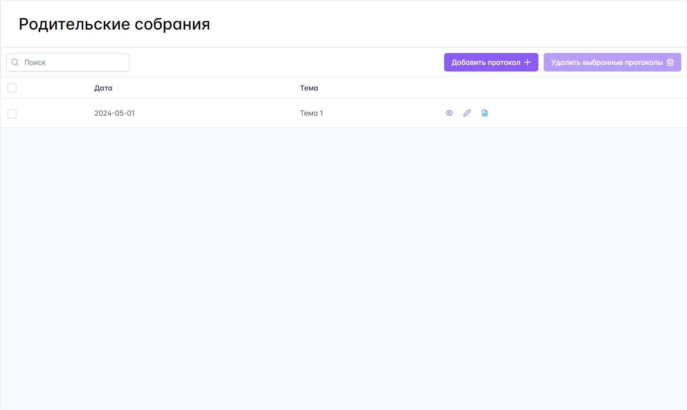

Рис. Страница с родительскими собраниями

В данном подразделе реализованы функции, такие как поиск по теме протокола и операции взаимодействия с протоколами: просмотр, добавление, редактирование, удаление и экспортирование протоколов в файл Word.

На протяжении второй главы было описано приложение, проведено предпроектное обследование, концептуальное проектирование, эскизное проектирование, техническое проектирование и рабочее проектирование, и в завершении был описан контрольный пример.